**Модель кругооборота доходов и расходов** - это упрощённая схема, показывающая движение денег, товаров и услуг между основными секторами экономики: домохозяйствами, фирмами, государством и внешним миром. Она помогает понять, как взаимодействуют различные экономические агенты, и как деньги перемещаются в экономике.

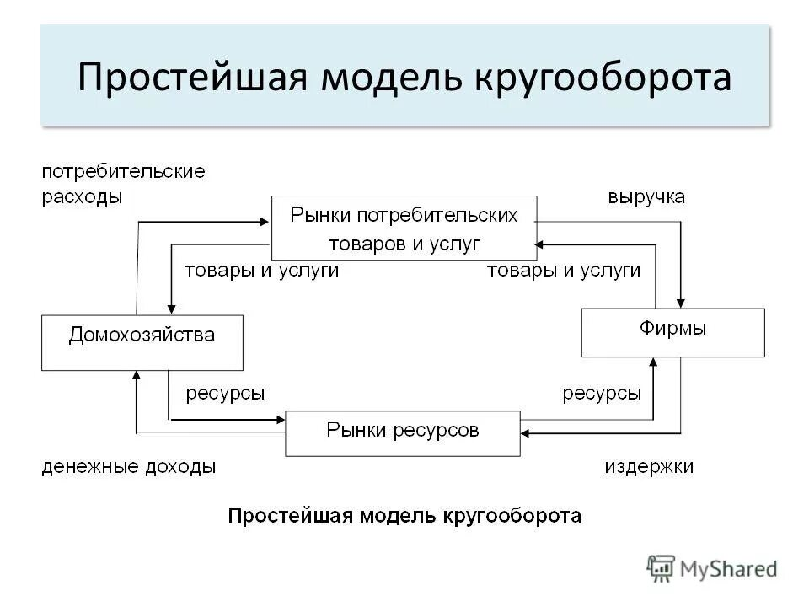

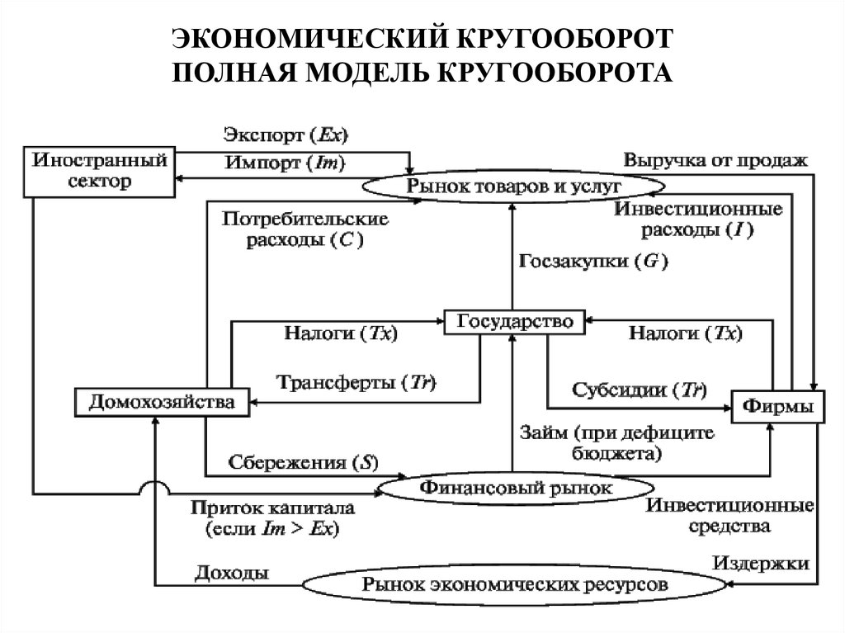

**Примеры решения задач**

**Задача 1**

Кругооборот расходов и доходов в закрытой экономической системе характеризуется следующими потоками:

900 ед. – заработная плата;

40 ед. – амортизация;

200 ед. – чистые частные внутренние инвестиции;

60 ед. – нераспределенная прибыль корпораций;

100 ед. – дивиденды;

700 ед. – потребительские расходы домохозяйств;

200 ед. – пенсии, стипендии, пособия;

300 ед. – подоходные налоги;

150 ед. – налоги на прибыль корпораций;

200 ед. – государственные закупки товаров и услуг.

Рассчитав потоки перемещения денежных средств между различными секторами экономики, заполните следующую таблицу:

Кругооборот расходов и доходов

|  |  |  |  |  |  |
| --- | --- | --- | --- | --- | --- |
| От / к | Домохозяйствам | Предприятиям | Государству | Сектору имущества | Всего |
| Домохозяйств |  |  |  |  |  |
| Предприятий |  |  |  |  |  |
| Государства |  |  |  |  |  |
| Сектора имущества |  |  |  |  |  |
| Всего |  |  |  |  |  |

**Решение**

Совокупный поток от домашних хозяйств = 700 + 300 = 1000 ед., а к домашним хозяйствам = 900+100+200 = 1200 ед.

Поток от домохозяйств к сектору имущества = 1200 – 1000 = 200 ед.

Совокупный поток от государства = 200 + 200 = 400 ед., а к государству = 300+150 = 450 ед.

Поток от государства к сектору имущества = 450 – 400 = 50 ед.

Совокупный поток от предприятий = 900+100+150+40+60 = 1250 ед., а к предприятиям = 700+200+200 = 1100 ед.

Поток от сектора имущества к предприятиям = 1250 – 1100 = 150 ед.

Кругооборот расходов и доходов

|  |  |  |  |  |  |
| --- | --- | --- | --- | --- | --- |
| От / к | Домохозяйствам | Предприятиям | Государству | Сектору имущества | Всего |
| Домохозяйств |  | 700 | 300 | 200 | 1200 |
| Предприятий | 900+100 |  | 150 | 40+60 | 1250 |
| Государства | 200 | 200 |  | 50 | 450 |
| Сектора имущества |  | 200+150 |  |  | 350 |
| Всего | 1200 | 1250 | 450 | 350 | 3250 |

**Задача 2**

Равновесный объем реального национального дохода в стране с открытой экономикой составил 6000 ед. При этом население уплачивало подоходный налог в размере 500 ед. и получало 200 ед. из государственного бюджета в форме трансфертных платежей. Величина чистых инвестиций была равна 1200 ед., сбережения государства достигли объема 100 ед., а чистый экспорт составил 90 ед. Какой объем потребительских расходов домохозяйств позволил обеспечить равновесие кругооборота в экономике?

**Решение**

Для расчета потребительских расходов домохозяйств необходимо использовать условие равновесия кругооборота в открытой экономике: Y=C+I+G+ Xn, первоначально определив величину G.

В макроэкономике государственные сбережения SG= T (чистые налоги) – G (государственные закупки).

T (чистые налоги) = Tx (общие налоги) – Tr (трансферты).

Найдем G по формуле: G = (Tx – Tr) – SG= (500 – 200) – 100 = 200 ед.

Тогда C = Y – (I + G + Xn) = 6000 – (1200 + 200 + 90) = 4510 ед.

Модель кругооборота иллюстрирует важный экономический закон: то, что для одних субъектов является доходами, для других становится расходами, и наоборот. Равенство доходов и расходов в национальной экономике можно представить с помощью аналитических моделей – макроэкономических тождеств для двух-, трех- и четырехсекторной экономики (таблицы 1, 2)

Таблица 1 – Основные макроэкономические тождества для двух-, трех- и четырехсекторной моделей

|  |  |  |  |
| --- | --- | --- | --- |
|  | Двухсекторная модель (фирмы и домашние хозяйства) | Трехсекторная модель (фирмы, домашние хозяйства и государство) | Четырехсекторная модель (фирмы, домашние хозяйства, государство и заграница) |
| Y = E | Y = C + I | Y = C + I + G | Y = C + I + G + Xn |
| I = S | I = Sp | I = Sp +Sg = Sn | I = Sp + Sg + Sf = Sn + Sf |
| Инъекции (вливания) =  Утечки (изъятия) | I = Sp | I + G +Tr = Sp + Tx | I + G + Tr + Ex = Sp + Tx + Im |

Таблица 2 – Используемые обозначения и символы

|  |  |
| --- | --- |
| E (Expenditures) | Совокупные расходы |
| C (Consumption) | Личные потребительские расходы |
| I (Investment) | Валовые инвестиции |
| G (Purchases of goods and services by Govern ment) | Государственные закупки |
| Xn (Net export) = Ex – Im | Чистый экспорт = Экспорт – Импорт |
| Y (Yields) | Совокупные доходы |
| Yd (Disposable yields) | Располагаемые доходы |
| Sp (Savings) | Сбережения домашних хозяйств |
| Sg = T – G | Государственные сбережения (сальдо государственного бюджета) |
| Sn = Sp +Sg | Национальные сбережения = Сбережения домашних хозяйств + Государственные сбережения |
| Sf = Im – Ex = –Xn | Иностранные сбережения = Импорт – Экспорт |
| Tx (Taxes) | Общие налоги |
| Tr (Transfers) | Трансферты |
| T = Tx – Tr | Чистые налоги = Общие налоги – Трансферты |

В модели народнохозяйственного кругооборота выделяются также «изъятия (утечки)» и «инъекции (вливания)». К «изъятиям» относится такое использование денежных средств, которое не приводит к непосредственному приобретению товаров и услуг, произведенных для внутреннего рынка: сбережения (S); налоги (Т) за вычетом трансфертов (Тг); платежи за импорт (Im). «Инъекции» в кругооборот представляют собой расходы, которые не являются непосредственными расходами внутренних потребителей-домохозяйств на приобретение товаров и услуг, произведенных внутри страны. К этим расходам относятся: инвестиции (I); расходы государства на закупку товаров и услуг (G); платежи за экспорт (Ех).

**Задача 3**

В открытой экономике инвестиции составляют 700 млрд.долл., частные сбережения – 850 млрд.долл., государственные закупки – 1000 млрд.долл., чистые налоги – 900 млрд.долл. Чему равно сальдо торгового баланса?

**Решение**

Сальдо – разница между поступлениями и расходами за определенный период. Сальдо торгового баланса – это разница между экспортом и импортом.

Положительное сальдо торгового баланса: превышение экспорта над импортом (страна больше продает, чем покупает).

Отрицательное сальдо торгового баланса: превышение импорта над экспортом (страна больше покупает, чем продает).

Хорошая тенденция – это положительное сальдо. При отрицательном сальдо происходит наводнение рынка импортными товарами, ущемление отечественных производителей.

I + G + Ex = Sp + Tx + Im. Чистый экспорт Xn = Ex – Im.

Ex – Im = Sp + Tx – I – G = 850 + 900 – 700 – 1000 = 50 млрд.долл.

**Задача 4**

В экономике инвестиции составляют 800 млрд.долл., частные сбережения – 1000 млрд.долл., дефицит торгового баланса – 100 млрд.долл.. Чему равно сальдо государственного бюджета?

**Решение**

Сальдо государственного бюджета – это разница между доходами и расходами государственного бюджета. Положительное сальдо государственного бюджета: превышение доходов над расходами (профицит). Отрицательное сальдо государственного бюджета: превышение расходов над доходами (дефицит). Если доходы равны расходам, то имеет место баланс государственного бюджета.

I + G + Ex = Sp + Tx + Im, Ex – Im – Sp + I = Tx – G.

Сальдо государственного бюджета Sg = T – G.

Торговый баланс Xn = Ex – Im.

Сальдо государственного бюджета = -100 – 1000 + 800 = - 300 млрд.долл.

**Задача 5**

Исходя из представленной ниже информации для открытой экономики, рассчитайте следующие показатели:

1. Экспорт 125 трлн.долл., импорт 80 трлн.долл., сбережения государства -200 трлн.долл., инвестиционные расходы 350 трдн.долл. Рассчитайте объем частных сбережений.

2. Экспорт 85 трлн.долл., импорт 135 трлн.долл., сбережения государства 100 трлн.долл, частные сбережения 250 трлн.долл. Рассчитайте объем инвестиционных расходов.

3. Экспорт 60 трлн.долл., импорт 95 трлн.долл., инвестиционные расходы 300 трлн.долл., частные сбережения 325 трлн.долл. Рассчитайте объем сбережений государства.

4. Инвестиционные расходы 400 трлн.долл., частные сбережения 325 трлн.долл., сбережения государства 10 трлн.долл. Рассчитайте объем притока капитала.

**Решение**

1. Воспользуемся равенством: I = Sp + Sg + Sf. Выразим Sp = I – Sg – Sf.

Объем частных сбережений Sp = 350 +200 – (80-125) = 595 трлн.долл.

2. Объем инвестиционных расходов I = Sp + Sg + Sf = 250 + 100 + (135 – 85) = 400 трлн.долл.

3. Объем сбережений государства Sg = I – Sp – Sf = 300 – 325 – (95-60) = - 60 трлн.долл.

4. Объем притока капитала Sf = I – Sp – Sg = 400 – 325 – 10 = 65 трлн.долл.

**Задача 6**

C = 2500 д.е.; G = 700 д.е.; Tr = 250 д.е.; Tx = 500 д.е.; Im = 150 д.е.; профицит торгового баланса 300 д.е.; сумма всех изъятий равна 2000 д.е.. Найти: Ex, I, Y, Sg, Sp.

**Решение**

Воспользуемся равенством: I + G + Tr + Ex = Sp + Tx + Im = 2000.

1. Xn = Ex – Im, 300 = Ex – 150, экспорт Ex = 450 д.е.

2. I + G + Tr + Ex = 2000, I + 700 + 250 + 450 = 2000, инвестиции I = 600 д.е.

3. Y = C + I + G + Xn, Y = 2500 + 600 + 700 + 300, совокупные доходы Y = 4100 д.е.

4. Sg = T – G, T = Tx – Tr, T = 500 – 250 = 250, государственные сбережения Sg = 250 – 700 = -450 д.е.

5. Sp + Tx + Im = 2000, Sp + 500 + 150 = 2000, сбережения домашних хозяйств Sp = 1350 д.е.

**Задания для самостоятельного решения**

**Задание 1.** Валовые инвестиции в экономике составили 240 млрд.долл., бюджетный излишек равен 25 млрд.долл. Величина экспорта равнялась 85 млрд.долл., а импорта 95 млрд.долл. Определите величину частных сбережений.

**Задание 2.** Сумма всех инъекций равна 3000 д.е.; C = 1500 д.е.; G = 450 д.е.; Tr = 200 д.е.; Tx = 250 д.е.; Xn = -150 д.е.; Ex = 100 д.е. Найти Im, I, Y, Sg, Sp.

**Задание 3.** C = 2000 д.е.; G = 500 д.е.; Tr = 150 д.е.; Tx = 600 д.е.; профицит торгового баланса равен 200 д.е., Im = 150 д.е. Сумма всех изъятий равна 1700 д.е. Найти Ex, I, Y, Sg , Sp.

**Задание 4.** Сумма всех инъекций равна 2050 д.е. C = 3000 д.е.; G = 400 д.е.; Tr = 100 д.е.; Tx = 500 д.е.; Xn = -100 д.е.; Ex = 200 д.е. Найти Im, I, Y, Sg , Sp.

**Задание 5.** Что из нижеперечисленного относится к инъекциям, а что к изъятиям? В данном перечне есть также величины, которые не относятся ни к одной из групп. В модели открытой экономики (четырехсекторной) покажите путь перечисленных денежных потоков.

1. Часть зарплаты, которую муж ежемесячно прячет в матрац, утаивая от жены.

2. Пособие по безработице.

3. Проценты, выплаченные государством домашним хозяйствам по государственным облигациям.

4. Деньги, потраченные семьей на покупку новой отечественной машины.

5. Деньги, потраченные государством на постройку дорог.

6. Деньги, затраченные российским туристом в Лондоне за путешествие по Темзе.

7. Деньги, затраченные российским туристом в Санкт Петербурге за путешествие по Неве.

8. Деньги, затраченные иностранным туристом в Москве за путешествие по Третьяковской галерее.

9. Налог на прибыль, заплаченный фирмой.

10. Подоходный налог, заплаченный домашним хозяйством.

11. ВВП.

12. Деньги, заплаченные студентом на покупку импортной техники.